Науково-методологічний семінар: регуляторна політика

30 серпня 2017 року відбулось чергове засідання науково-методологічного семінару Центру, присвячене обговоренню дисертації на здобуття наукового ступеня доктора економічних наук І.В. Колупаєвої «Становлення сучасної концепції регуляторної політики в умовах інтеграції».
Доповідач зосередився на викладенні основних наукових результатів роботи до яких, зокрема, віднесено:
- авторська структура моделі регуляторної політики;
- оригінальний методичний підхід до розробки стратегії реалізації регуляторної політики, що базується на сценарному підході та когнітивному моделюванні;

- концепція розбудови механізму регуляторної політики;
- структура механізму реалізації регуляторної політики та методичний підхід до його побудови;
- розвинута класифікація важелів регуляторної політики з виділенням нових ознак (тип та характер впливу) із застосуванням матричного позиціювання груп важелів;
- методичне забезпечення аналізу результативності реалізації регуляторної політики на регіональному рівні.
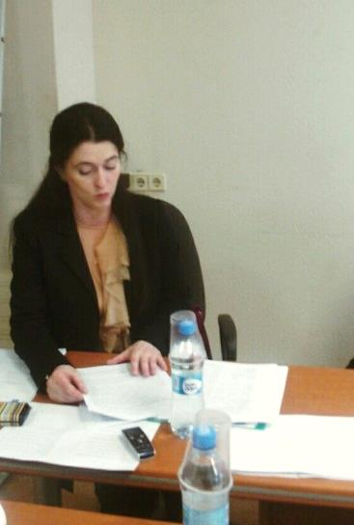
В обговоренні взяли участь: к.е.н., доц. Іванова О., к.е.н., доц. Михайленко Д., к.е.н., доц. Красноносова О., д.е.н., доц. Губарєва І., д.е.н., проф. Іванов Ю., д.е.н., проф. Дороніна М., д.е.н., проф. Амосов О., д.е.н., доц. Хаустова В., д.е.н., проф. Кизим М.
В результаті семінару сформульовані напрями удосконалення роботи, зауваження щодо коректності застосування окремих методів та прийомів дослідження, забезпечення обґрунтованості отриманих наукових результатів.

